**Medellín a la carta**

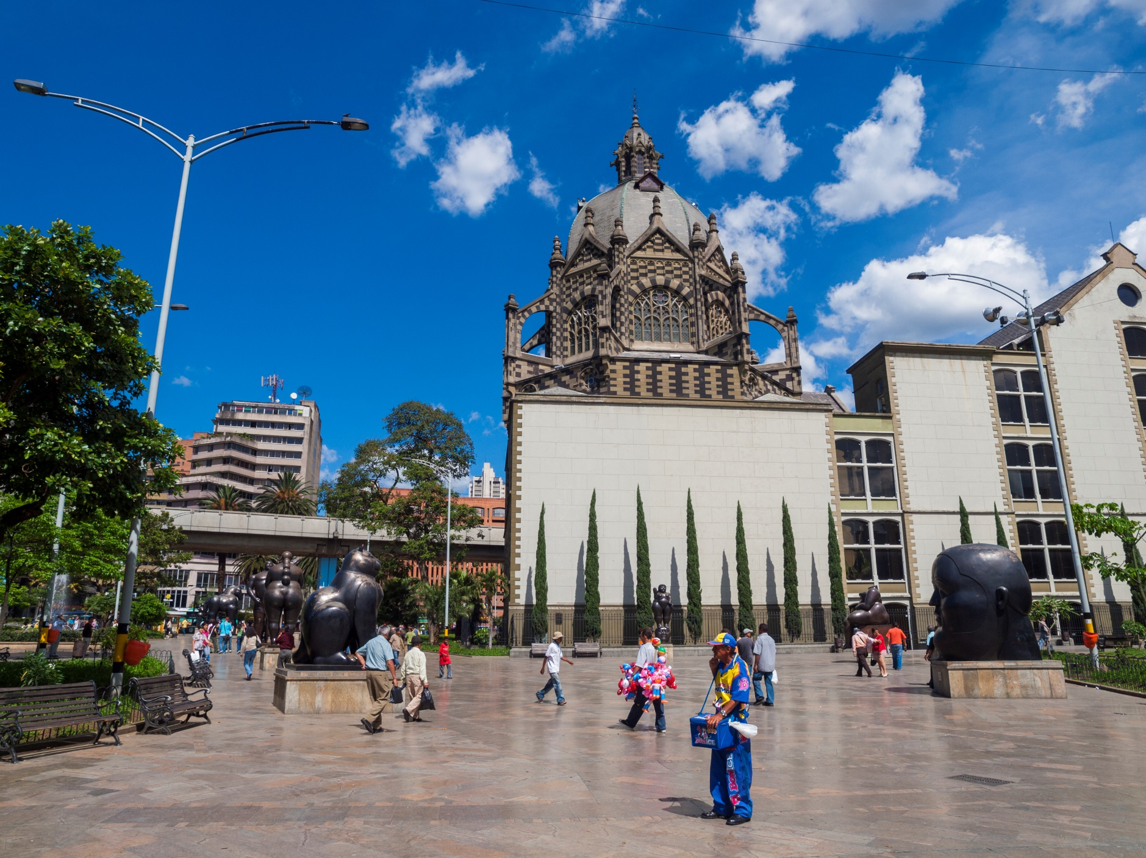**3 noches**

***Medellín es una ciudad cautivadora, no solo por su clima agradable (ronda los 19 °C durante todo el año); también por la amabilidad de su gente, su deliciosa comida y ese encanto paisa que enamora a los visitantes; su paisaje montañoso, sus espectaculares vistas panorámicas y sus espacios verdes convierten los recorridos por la ciudad en una experiencia que seduce.***

**ITINERARIO**

**DÍA 1 - ORIGEN / MEDELLÍN:** Llegada a Medellín conocida como la ciudad de la eterna primavera, traslado desde el aeropuerto de Rionegro al hotel elegido. Alojamiento.

**Duración**: 1 hora aprox.

**Notas:** Para los traslados de llegada el horario nocturno aplica para vuelos entre las 21:00 y 6:30 horas. Las tarifas están contempladas para traslados diurnos, de ser nocturnos se aplica un suplemento.

**DÍA 2 - MEDELLÍN (Visita de la Ciudad):** A la hora acordada, encuentro en el lobby del hotel con uno de nuestros representantes para iniciar un maravilloso tour panorámico por la ciudad de Medellín. Comenzaremos por el prestigioso sector del Poblado, centro financiero, hotelero y comercial de la ciudad.  Visitaremos el Cerro Nutibara en cuya cima se encuentra la réplica de un típico pueblo Antioqueño; siguiendo con nuestro tour panorámico apreciamos el Jardín Botánico, el Parque Explora, el Parque de los Deseos, el Parque de los Pies Descalzos, la Catedral Metropolitana y finalmente llegaremos a la plaza Botero donde encontraremos 23 de las exóticas esculturas en bronce al aire libre donadas por el maestro Colombiano Fernando Botero. Durante el tour también tendrá un recorrido en el sistema masivo de transporte público Metro de Medellín, el cual es modelo de movilidad en Latinoamérica. Al terminar el recorrido retorno al hotel.

**Incluye**: Transporte especializado, guía turístico, visita al pueblito paisa, recorrido por la plaza Botero y recorrido en el metro y el metrocable.

**Duración**: 4 horas aproximadamente.

**Operación**: El tour regular opera todos los lunes, miércoles y viernes. Excepto los días 01 de enero, 01 de mayo y 25 de diciembre.

**DÍA 3 - MEDELLÍN (Embalses del Peñol y Guatapé):** A la hora acordada, encuentro en el lobby del hotel con uno de nuestros representantes quien nos guiará hacia el oriente del departamento. Durante el recorrido pasaremos por la población de Marinilla, seguido del municipio El Peñol, que en su historia guarda la inundación premeditada en 1970 para construir el complejo hidroeléctrico siendo en la actualidad una represa de importancia energética para Colombia, famosa por su   malecón de atractivas zonas verdes, visitaremos también la réplica real del Viejo Peñol, que revive los sitios más emblemáticos antes de su inundación. Posteriormente llegaremos a “La Piedra del Peñol” monolito de 220 metros de altura con 740 escalones insertados hasta llegar a su cima.

Concluimos nuestro itinerario del día visitando el hermoso municipio de Guatapé, uno de los pueblos más coloridos de Antioquia: llamado “el pueblo de los zócalos”.  Donde se aprecian las fachadas del siglo XX de las viviendas coloridas, adornadas por zócalos como símbolo de las costumbres y oficios de sus habitantes.

**Incluye:** transporte, guía y almuerzo típico.

**Duración**: 8 horas aproximadamente.

**Operación**: el servicio regular opera martes, jueves y sábado. Excepto el 01 de enero y el 25 de diciembre.

**Recomendaciones:** Usar ropa cómoda, sombrero y calzado deportivo, lentes de sol, bloqueador solar, suéter ligero y llevar cámara. Clima promedio 22°C.

**Notas:** Los visitantes pueden ascender a la Piedra pagando el ascenso como opcional en destino, desde la cima de la piedra se podrá apreciar la vista de los embalses y algunas poblaciones de la región.

**DÍA 4 - MEDELLÍN / CIUDAD DE ORIGEN:** Desayuno. Último día de viaje antes de regresar a casa asegúrate de llevar los mejores recuerdos.  A la hora indicada traslado desde el hotel al aeropuerto para tomar vuelo a tu ciudad de origen.

**Duración**: 1 hora aprox.

**Notas:** Para los traslados de salida el horario nocturno aplica para los vuelos entre las 23:00 y las 09:00 horas. Las tarifas están contempladas para traslados diurnos, de ser nocturnos se aplica un suplemento.

|  |  |  |  |  |  |  |  |  |  |
| --- | --- | --- | --- | --- | --- | --- | --- | --- | --- |
| **TARIFAS POR PERSONA EN USD PARA TEMPORADA BAJA (Mínimo 2 pasajeros viajando juntos) SERVICIOS PRIVADOS** | | | | | | | | | |
| Tarifas Válidas hasta el 15 de diciembre del 2024, exceptuando las fechas de temporada alta (ver cuadro: **TEMPORADA ALTA**) | | | | | | | | | |
|  | | | | | | | | | |
| **TARIFAS POR PERSONA EN USD PARA TEMPORADA BAJA (Mínimo 2 pasajeros viajando juntos) SERVICIOS REGULARES** | | | | | | | | | |
| **CAT** | **MEDELLÍN** | **SGL** | **N. Adic.** | **DBL** | **N. Adic.** | **TPL** | **N. Adic.** | **CHD** | **N. Adic.** |
| **5\*** | **York Luxury Suites** / Superior (Doble o Twin) | 750 | 175 | 490 | 88 | N/A | N/A | 226 | 0 |
| **Park 10** / Suite (Doble o Twin) | 726 | 167 | 478 | 84 | 434 | 70 | 346 | 40 |
| **NH Collection Royal Medellín /** Superior (Doble o Twin) | 714 | 163 | 490 | 88 | N/A | N/A | 226 | 0 |
| **4\*** | **Estelar La Torre Suites** / Junior Suite (Doble) | 746 | 174 | 486 | 87 | N/A | N/A | 266 | 14 |
| **Faranda Collection Medellín /** Premium (Doble o Twin) | 718 | 164 | 474 | 83 | 446 | 74 | 282 | 19 |
| **Poblado Plaza** / Superior (Doble o Twin) | 650 | 142 | 438 | 71 | 414 | 63 | 298 | 24 |
| **\*\*\*Los hoteles mencionados se encuentran sujetos a disponibilidad al momento de la reserva, en caso de no estar habilitado se verifica hoteles similares y su respectiva tarifa\*\*\*** | | | | | | | | | |

**Dentro de los eventos con fechas establecidas tenemos los siguientes donde se aplicará tarifa de ALTA TEMPORADA:**

* **Colombiamoda:** 19 al 31 de julio
* **Feria de Flores:** 22 de julio al 13 de agosto
* **Expocamacol:** 17 al 25 de agosto
* **Congreso de la ANDI:** 1 al 6 de septiembre
* **Semana de receso:** 4 al 14 de octubre

**INCLUYE:**

* Traslados aeropuerto – hotel – aeropuerto servicio en regular.
* Alojamiento por 3 noches con desayuno.
* Visita de la Ciudad con metro y metrocable servicio en regular.
* Excursión a la Piedra del Peñol y Guatapé con almuerzo típico incluido servicio en regular.

Precios en dólares americanos por persona.

**Vigencia del programa: Del 16 de enero al 14 de diciembre de 2024 (Las tarifas aplican según la temporada, sujeto a disponibilidad y cambios).**

Aplica suplemento para servicios de traslados llegando o saliendo en horarios nocturnos.

**Las tarifas aplican para mínimo 2 pasajeros viajando juntos.**

**Tarifas sujetas a disponibilidad y cambios.**